树莓派系统安装说明

品鉴师：史然飞

# 一、文档目的

本套教程使用的系统是基于树莓派官方提供的Raspbian系统，然后已经安装了相应软件和源码，使用工具烧写到TF卡中，达到开箱即学的状态。

解决了初学者学习、使用的两大难题：

（1）系统安装后，开发套件安装的复杂，让初学者望而却步；现在你只要烧写我提供的镜像，所有套件都按好了，真正的开箱即用。

（2）系统安装后，不知该怎么学习，简单的跑跑例程好像没啥感觉，本课程就是带您进行一趟树莓派由外向内的探索之旅，达到精修内功、授人以渔的目的。

本套教程使用到的硬件包含：树莓派3B+、树莓派“瑞士军刀”扩展板（树莓派实验室制作）、至少8G的TF卡一张（建议16G以上）、TF读卡器一个（USB口），网线一根、树莓派配套电源。

硬件购买途径，我的“树莓派3B+”在 “开源硬件商场”购买的；“树莓派“瑞士军刀”扩展板”在“NXEZ创客商店”购买。

**关于品鉴师：**

嵌入式领域老鸟一枚， CPU从51单片机开始、历经16位单片机、32位处理器、64位处理器，OS从RTX51开始、历经ucos-II、freertos、SylixOS、VxWorks、Linux，这十年年的历程让我看到，未来十年是AIOT的时代；

本科和硕士专业是控制方向，但是在大四毕业设计发现，自己的兴趣点在嵌入式领域（控制和嵌入式不冲突，一个是灵魂、一个是肉体）。嵌入式的学习入门均始于网课，而完善于书籍；从学习网课开始，就准备当自己能力变强后，回馈社区，分享自己的经验，让更多的学生了解嵌入式、进入到嵌入式领域，分享自己的成果。

**划重点了：**

**我的目标是当前及以后的所有线上教学视频、电子教程课件均免费提供，硬件请自行购买。如果您觉得我的课程对您有帮助，可以给点小小的赞助。对于赞助有如下计划：**

**（1）购买一块树莓派4B板卡，将本套教程的实验在树莓派4B上验证。**

**（2）购买一块Movidius2的神经网络加速棒，4B+加速棒完善深度学习教程。**

**（3）购买一块“Sipeed官方店”的“荔枝糖HEX Zynq7020开发板”，个人判断在AIOT中，像zynq系列SOC属于核武器之一，PS端（CPU端）进行控制和数据汇总、PL端（FPGA端）进行深度学习算法硬件加速或者其他算法的加速。有一个小愿望，希望“Sipeed官方店”能改进“荔枝糖HEX Zynq7020开发板”对外输出IO于树莓派一致，减少开发板配套第三方外设的重复开发。**

**（4）换台笔记本，我的宏基笔记本到2019年已经用了6年呢，买的时候才3000多点，期间更换硬盘为固态盘，进行日常开发、不玩游行足够，但是还想换台笔记本，毕竟到年限了，想换台华为或小米的笔记本，感觉颜值蛮高的。**

**（5）最后当然是改善生活了。**

**您的赞助是支撑我持续分享的强大动力。当然赞助开发板、笔记本也是热烈欢迎的。**



下面广告内容：

购买“树莓派‘瑞士军刀’扩展板”时，店家说过“推广产品有回报”，店家可以多赞赏点（：。当然产品本身也很好，推荐购买树莓派开发板及其配套扩展版从**“NXEZ创客商店”**购买，我对比了下树莓派4B套件，价格很公道，购买时，别忘了电源、TF卡、TF卡读卡器、网线和摄像头。

同时推荐 “树莓派实验室”链接：<http://shumeipai.nxez.com/>，本套教程的演示案例均参考自“树莓派实验室”，“NXEZ创客商店”淘宝店是树莓派实验室”官方线上销售平台。



微信“趣无尽”公众号

# 二、树莓派系统下载

本套教程提供的树莓派系统，是基于树莓派官方的Raspbian系统进行定制，安装配套的软件和源码，烧写进入树莓派开发板，开机即可配合本套教程进行“动手学树莓派”。

百度云盘下载地址：

<https://pan.baidu.com/s/1dT-LNp6Sa3IjkhbBxVl52g>



注：下载后，请先看目录中的README。

# 三、Ubuntu系统烧写说明

## 1、树莓派系统烧写

使用的PC机系统是ubuntu16.04，其他linux发行版正常也可以使用该方式。

使用工具：balenaEtcher-1.5.50-x64.AppImage，该工具在“./setup_logig/linux/balena”目录下；

插上SD卡，我使用的是u口的SD卡读卡器；

使用终端进入该目录，输入指令：sudo ./balenaEtcher-1.5.50-x64.AppImage；

在“Select image”选择系统镜像，例如当前系统版本为：raspi_os_3_plus_2019-09-15.img ；根据你要烧写的版本进行替换。

SD卡插好后，该软件可以直接读取；

点击Finish，进行系统烧录。此过程一般好15分钟。

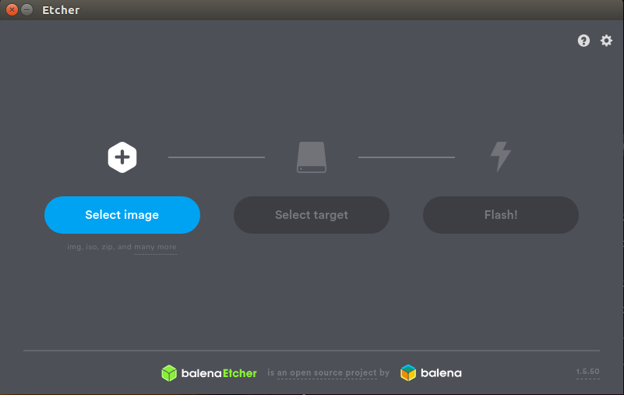

## 2、在树莓派上启动系统

写完毕后，将SD卡插入树莓派3B+板卡中，使用网线连接树莓派和开发板，树莓派上电。

配置PC的ip为169.254.156.151，在浏览器中（推荐使用chrome或者火狐浏览器）输入:http://169.254.156.10/pi-dashboard/，出现如下界面，表示系统烧写完成。

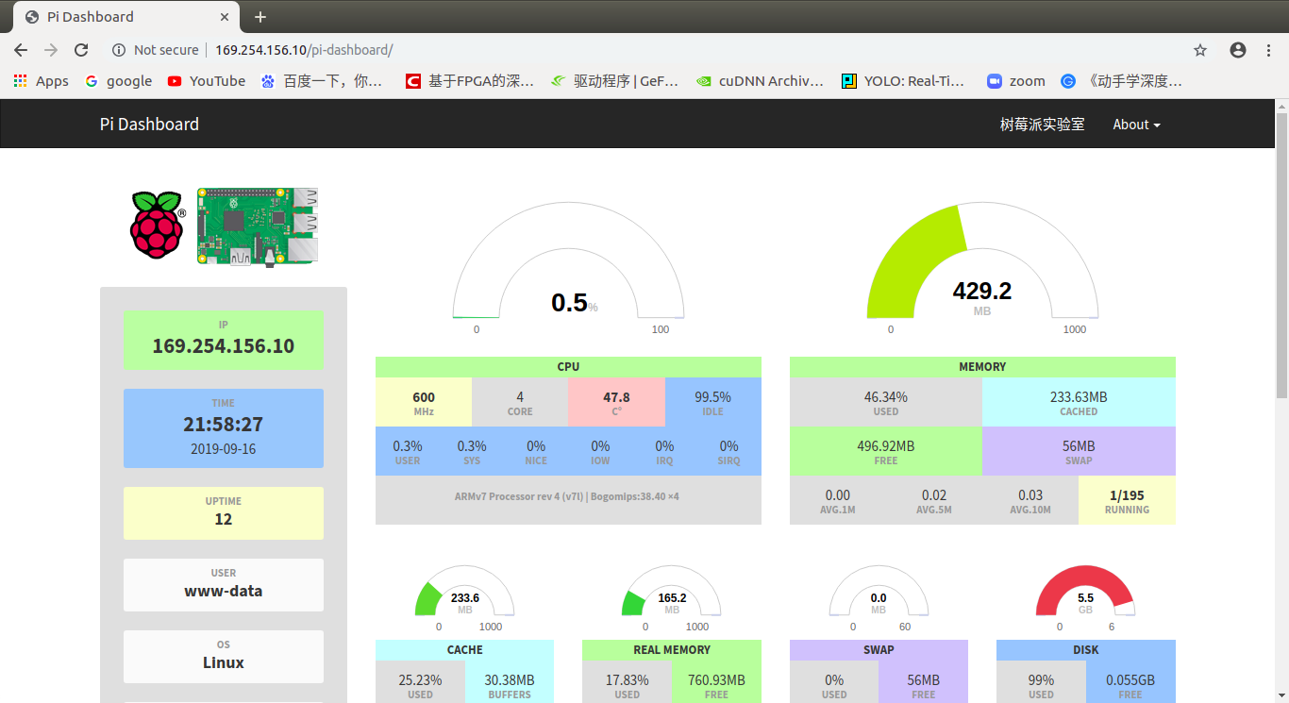

## 3、使用SSH登陆树莓派

在PC终端中输入：ssh [pi@169.254.156.10](mailto:pi@169.254.156.10)，密码为:raspberry，即可登录树莓派。

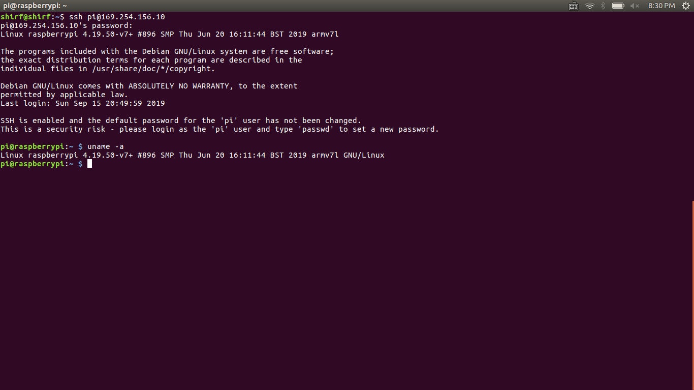

## 4、使用putty登陆树莓派

使用putty登录树莓派，与ssh功能一致；

安装putty输入指令：sudo apt-get install putty，即在ubuntu可安装putty。

配置putty为如下界面，即可登录树莓派；使用ssh登录，树莓派ip为169.254.156.10。

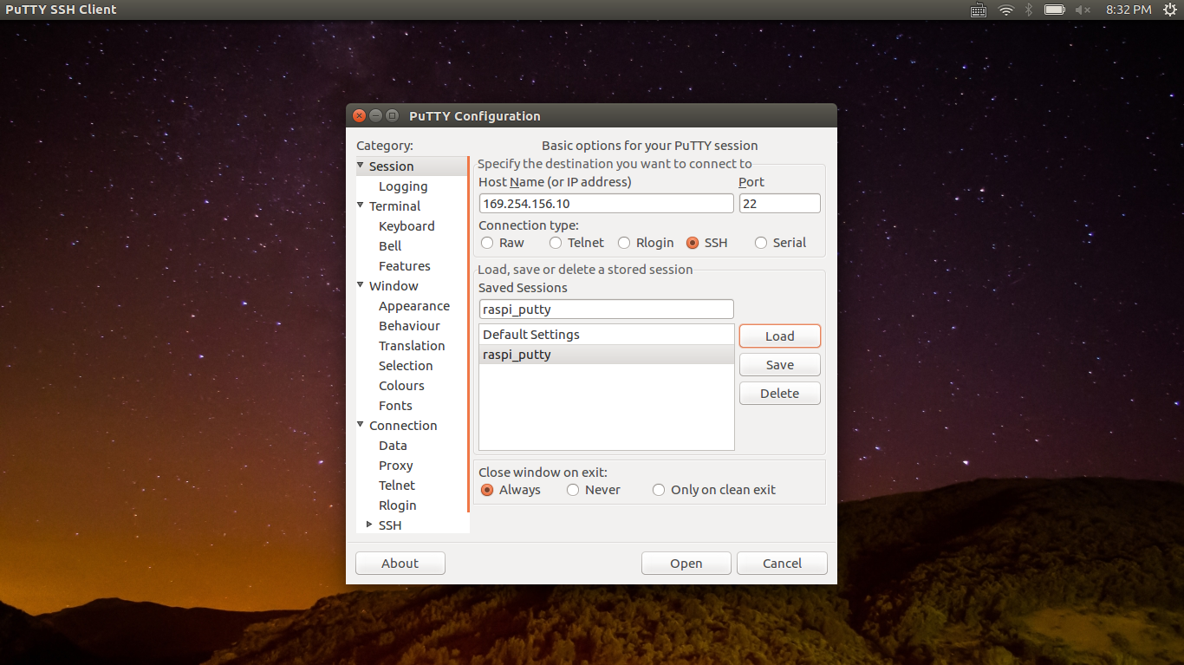

点击上图中的open按钮，输入用户名为：pi，密码为：raspberry，即可使用putty登录树莓派。

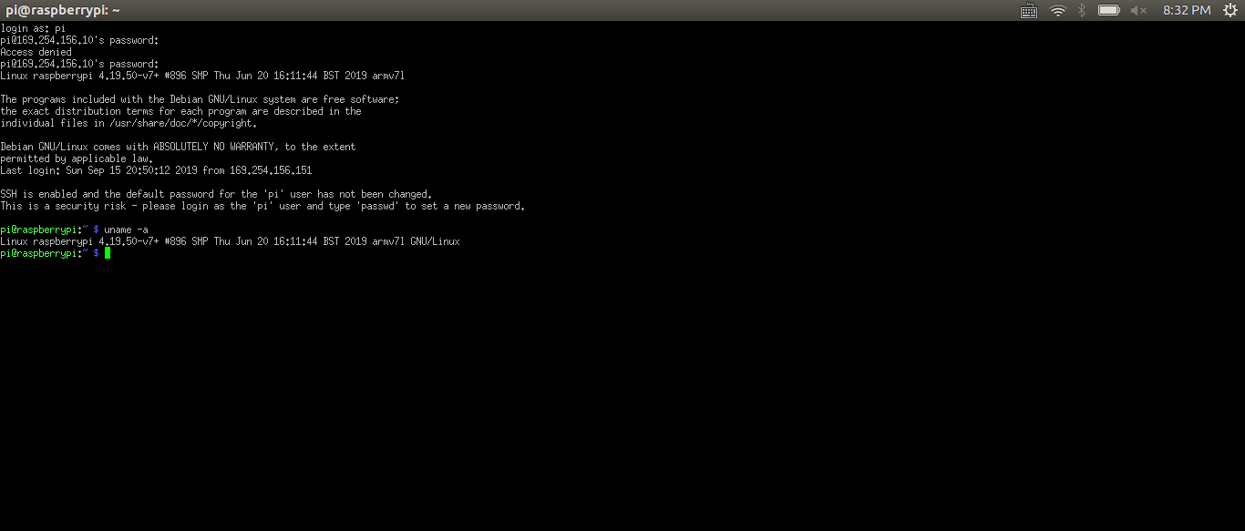

## 5、使用VNC登陆树莓派

使用VNC-Viewer以远程桌面方式登录树莓派。

当前系统已经使能了VNC功能，只要在ubuntu中安装VNC软件即可。

进入”setup_logig/linux“目录中，输入指令:sudo dpkg -i VNC-Viewer-6.19.325-Linux-x64.deb，即可安装VNC软件

运行配置VNC如下图：

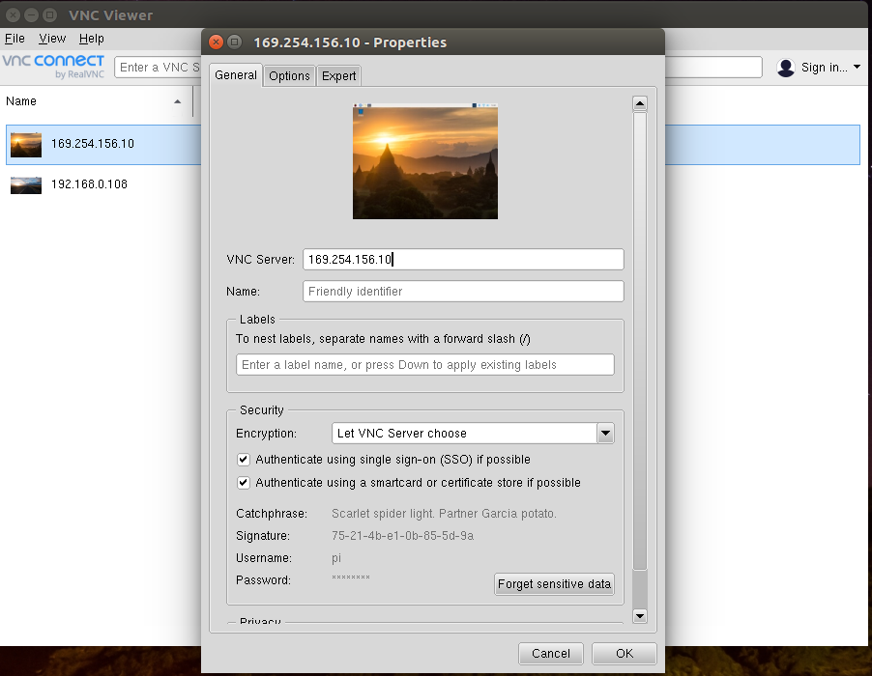

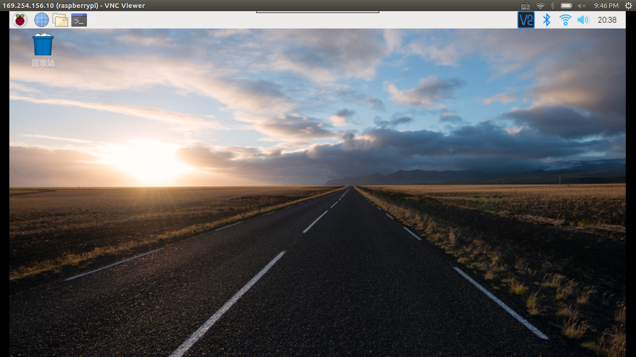

## 6、使用FTP与树莓派交互文件

安装FileZilla客户端：sudo apt-get install filezilla。

运行客户端， 通过“文件->站点管理器”进入配置界面，配置信息如下：

主机：169.254.156.10，端口：21

用户：pi，密码：raspberry

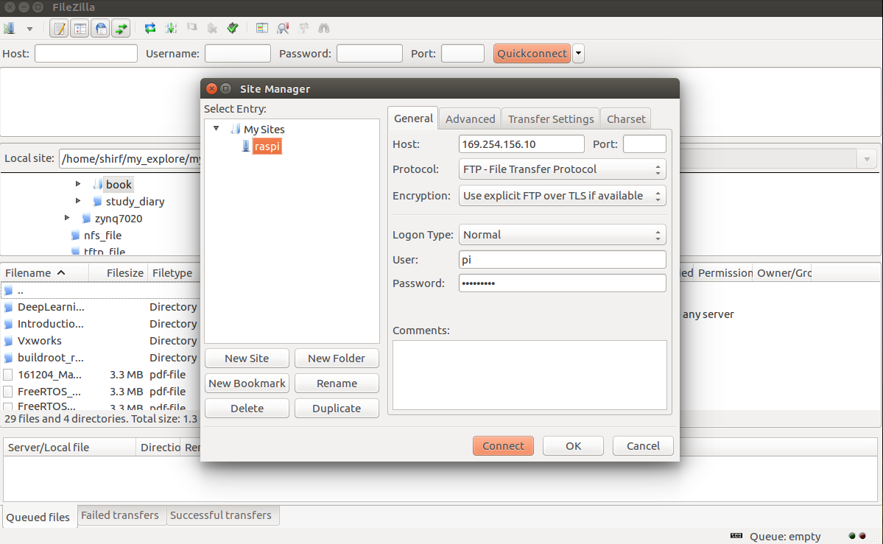

现在可以在PC机和树莓派之间传送文件和目录了。

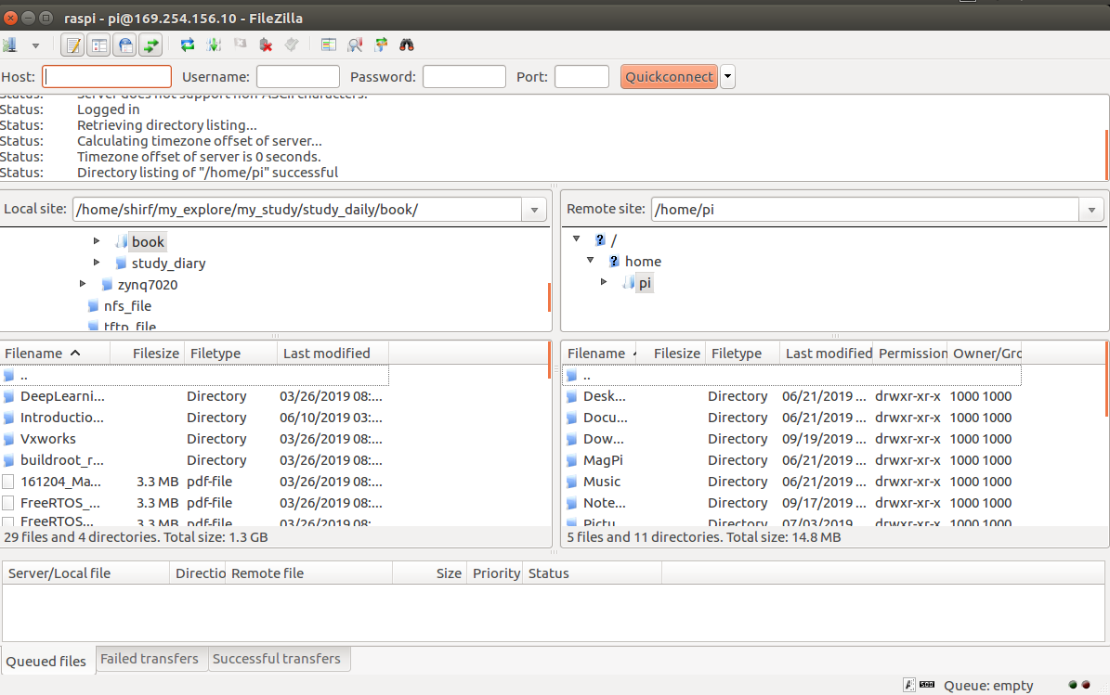

# 四、Windows系统烧写说明

## 1、工具的安装

进入“setup_logig\windows”目录下，依次安装：

win32diskimager-1.0.0-install.exe SD卡烧写工具

putty-64bit-0.70-installer.msi putty远程登陆树莓派工具

VNC-Viewer-6.19.325-Windows.exe VNC远程登陆树莓派桌面工具

FileZilla_3.39.0_win32.zip FTP登陆工具

## 2、树莓派系统烧写

运行“Win32DiskImager”工具，选择树莓派镜像，先喝杯选择SD卡，选择写入即可开始镜像的烧录。

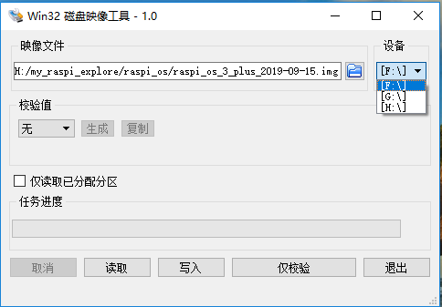

## 3、在树莓派上启动系统

写完毕后，将SD卡插入树莓派3B+板卡中，使用网线连接树莓派和开发板，树莓派上电。

配置PC的ip为169.254.156.151，在浏览器中（推荐使用chrome或者火狐浏览器）输入:http://169.254.156.10/pi-dashboard/

出现如下界面，表示系统烧写完成。



## 4、使用putty登陆树莓派

使用putty登录树莓派，与ssh功能一致；

安装putty输入指令：sudo apt-get install putty，即在ubuntu可安装putty。

配置putty为如下界面，即可登录树莓派；使用ssh登录，树莓派ip为169.254.156.10。

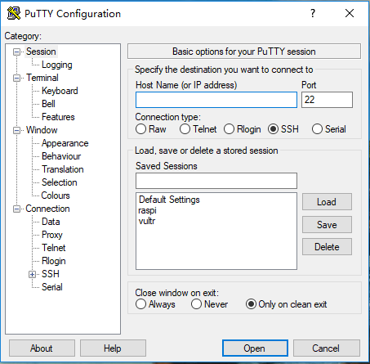

点击上图中的open按钮，输入用户名为：pi，密码为：raspberry，即可使用putty登录树莓派。

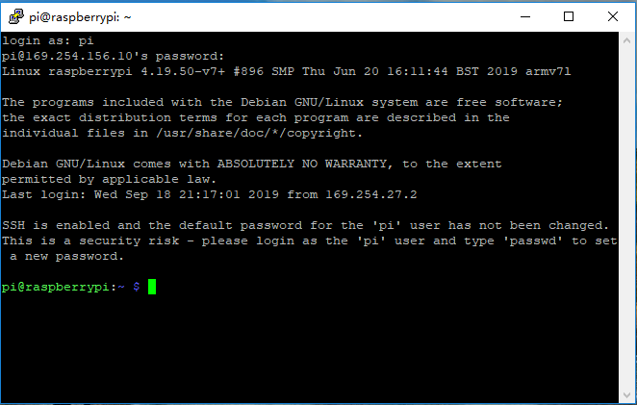

## 5、使用VNC登陆树莓派

使用VNC-Viewer以远程桌面方式登录树莓派。

运行配置VNC软件，通过“File->New Connection”进入配置界面，配置信息如下：

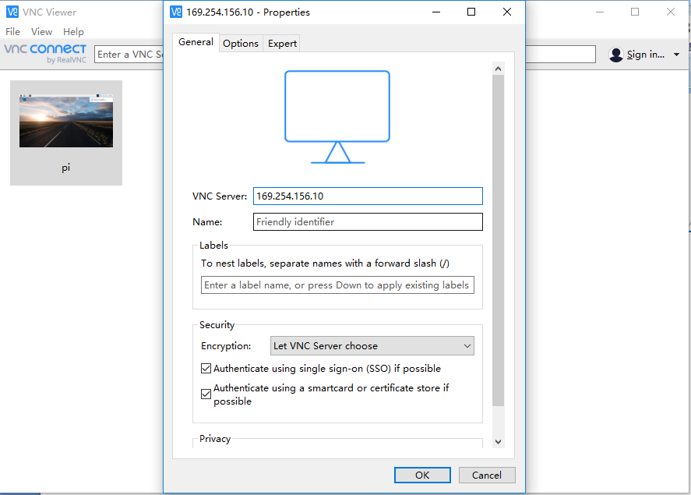

用户名输入：pi，密码输入：raspberry，即可登陆树莓派桌面。

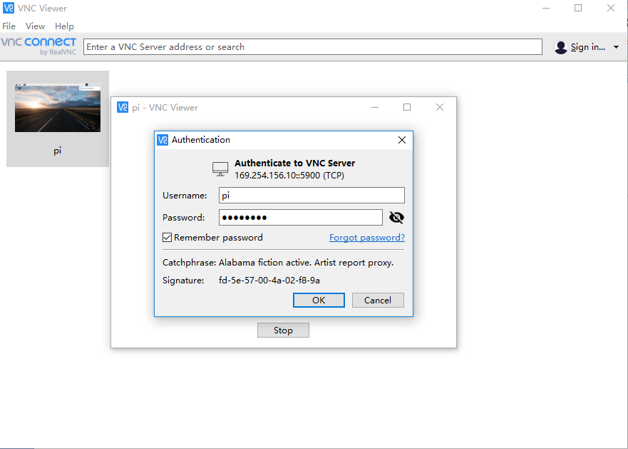

登陆树莓派系统界面如下：

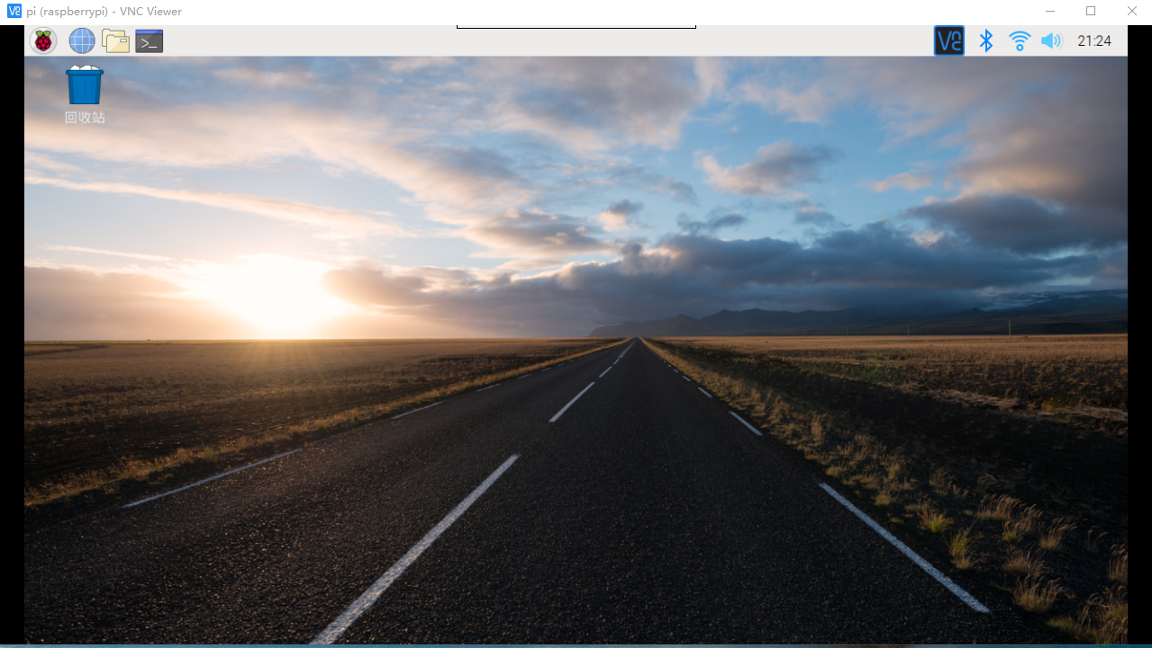

## 6、使用FTP与树莓派交互文件

解压FileZilla_3.39.0_win32.zip文件，运行其中的filezilla.exe程序，准备使用FTP登陆树莓派。

通过“文件->站点管理器”进入配置界面，配置信息如下：

主机：169.254.156.10，端口：21

用户：pi，密码：raspberry

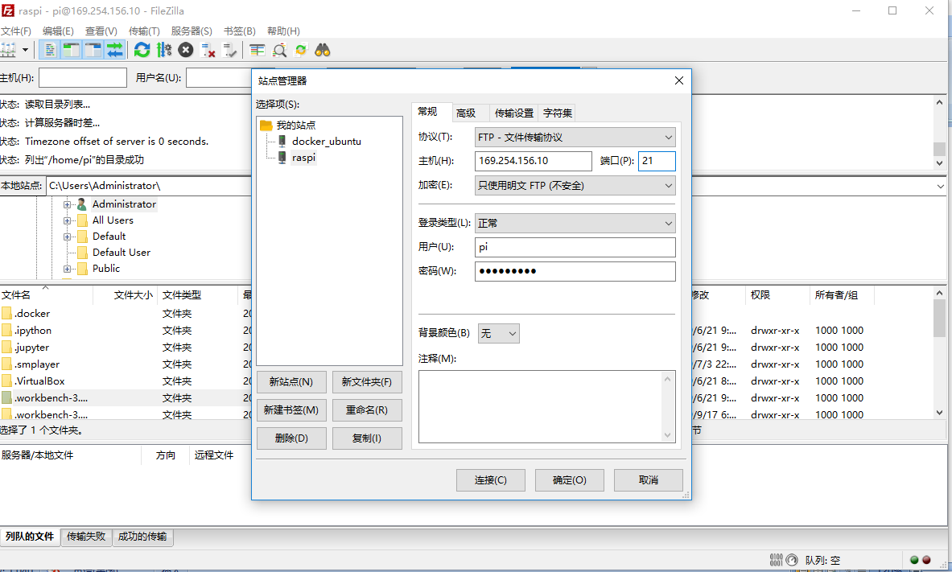

现在可以在PC机和树莓派之间传送文件和目录了。

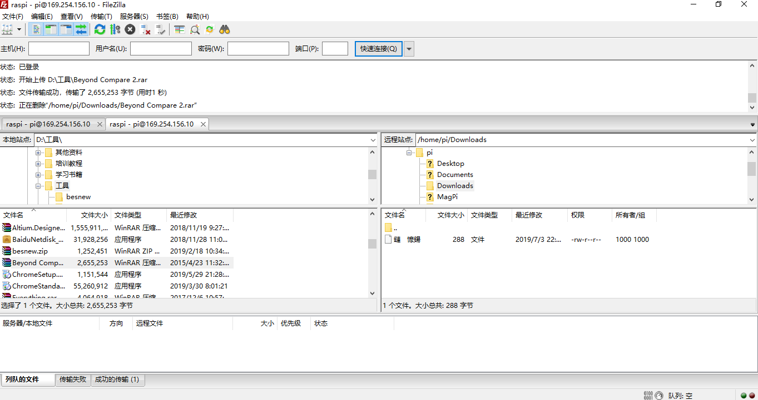

# 五、配置树莓派系统

## 1、配置系统是由所有TF卡容量

安装完毕系统后，首先需要配置树莓派系统使用所有TF卡空间。使用putty登陆树莓派。

输入指令：sudo raspi-config。

选择“7-Advanced Options”-> “A1-Expand Filesystem”，然后选择“Finish”重启树莓派即可完成树莓派使用整个TF卡容量。

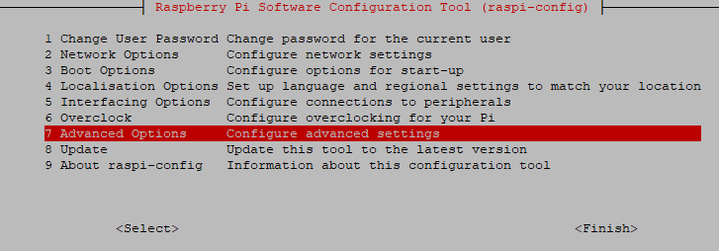

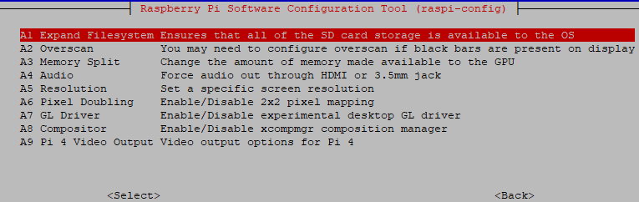

## 2、配置树莓派使用无线网络

使用VNC登陆树莓派，

IP为：169.254.156.10，

用户名：pi，

密码：raspberry

选择自己的无线网络连接，输入密码即可让树莓派连接到无线路由器中。

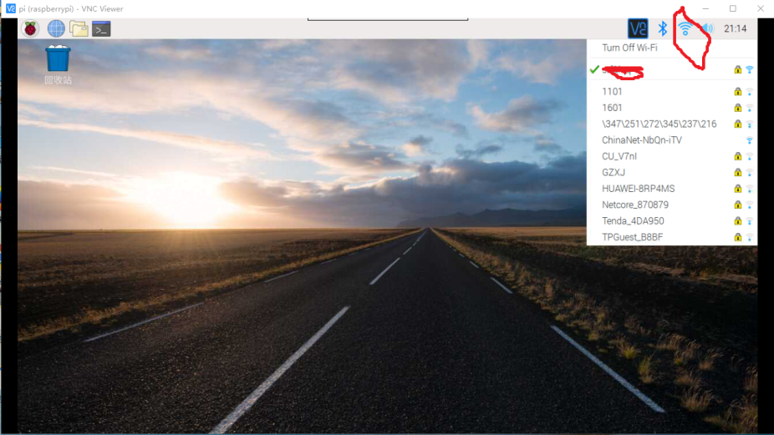

点击桌面的红色圈出的“启动终端”软件，在终端中输入ifconfig指令，wlan0的IP就是当前树莓派的IP，例如，当前为192.168.0.108此时可以拔掉网线，使用192.168.0.108远程登陆树莓派。

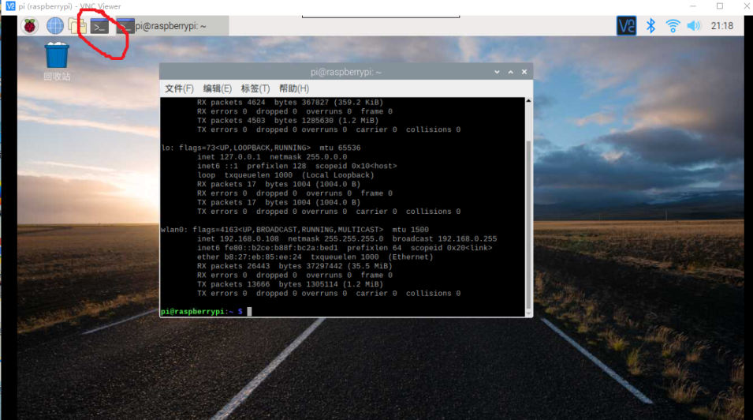

# 六、运行树莓派的demo程序

## 1、第一个“hello world”程序

通过浏览器访问树莓派jupyer-notebook，推荐使用火狐浏览器和谷歌浏览器。

打开浏览器，输入网址： 169.254.156.10:61580 ，密码：raspberry，即可登陆树莓派上的jupyter-notebook。

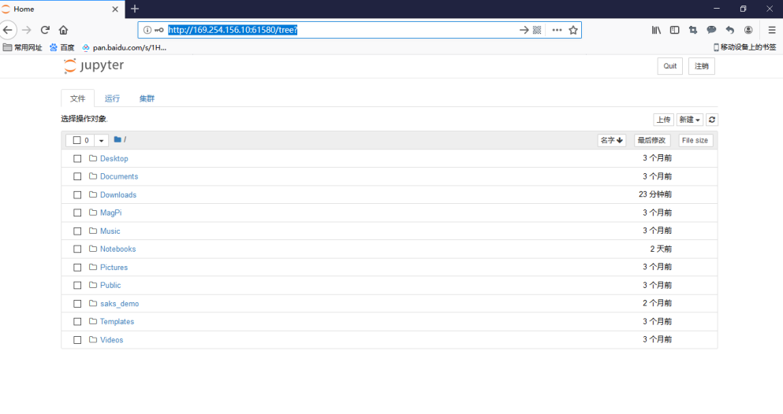

进入Notebooks/Hello world/目录下，打开“hello_world.ipynb”，选中红笔圈起来的地方，按“SHIFT+ENTER”即可运行第一个程序，并在其下方打印出“hello world”信息。

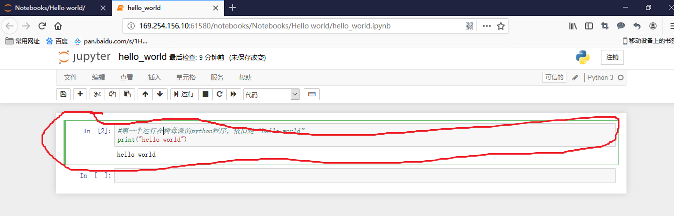

## 2、NXEZ树莓派“瑞士军刀”扩展板基本演示程序

进入NotebooksNXEZ_hardware_test目录下，

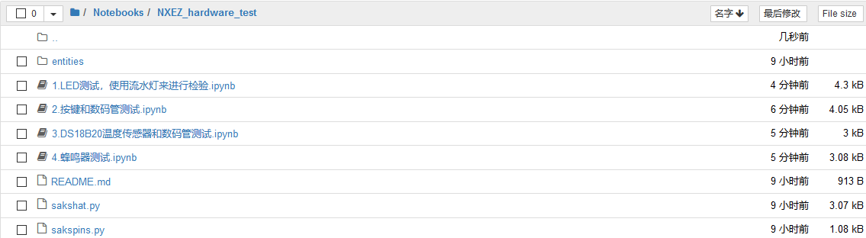

（1）打开“1.LED测试，使用流水灯来进行检验.ipynb”，点击“服务->重启&运行所有”，即可看到8个小灯像流水一样点亮，俗称“流水灯”；证明NXEZ与树莓派连接正确，LED灯都正常工作。

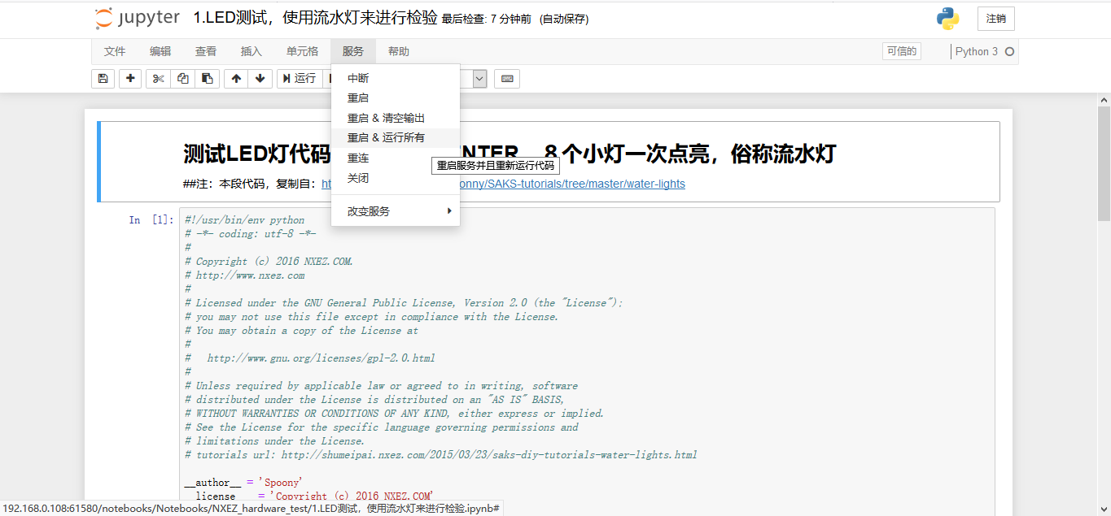

测试结束后，点击“中断服务”，停止测试。

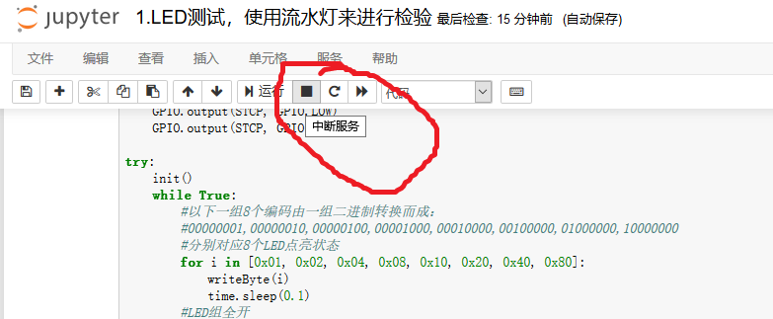

（2）打开“2.按键和数码管测试.ipynb”， 点击“服务->重启&运行所有”，按动“黄色按键”，看到数码管计时，再按“黄色按键”，数码管停止计时；证明NXEZ板卡“黄色按键”和数码管都正常工作。

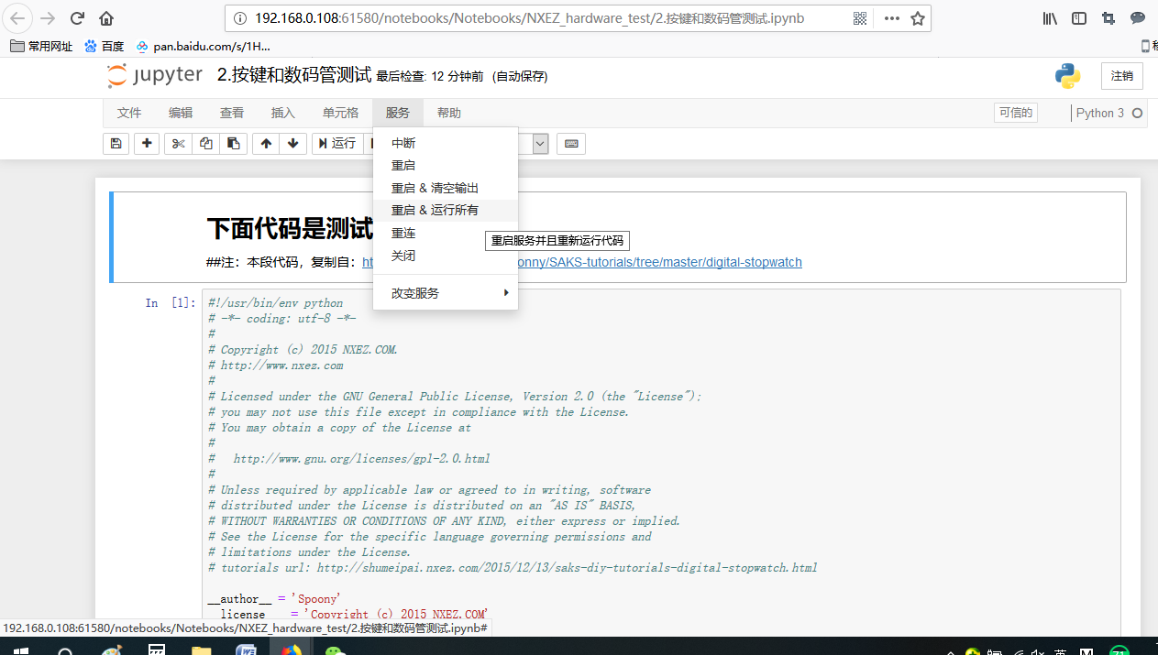

测试结束后，点击“中断服务”，停止测试。

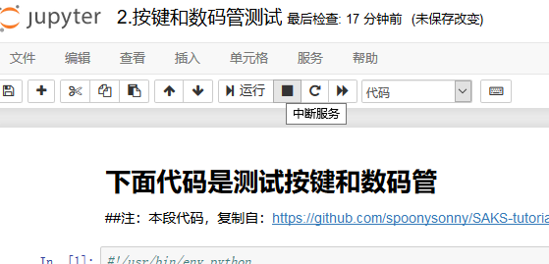

（3）打开“3.DS18B20温度传感器和数码管测试.ipynb”，点击“服务->重启&运行所有”，看到数码管将从DS18B20温度传感器读取到的温度值进行显示；证明NXEZ板卡DS18B20和数码管都正常工作。

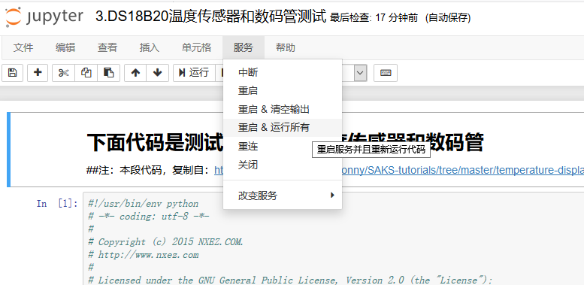

测试结束后，点击“中断服务”，停止测试。

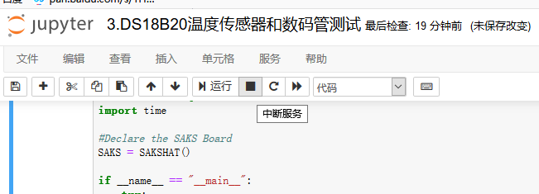

（3）打开“4.蜂鸣器测试.ipynb”，点击“服务->重启&运行所有”，可以听到蜂鸣器的响声，模仿闹钟的声音；证明NXEZ板卡蜂鸣器正常工作。

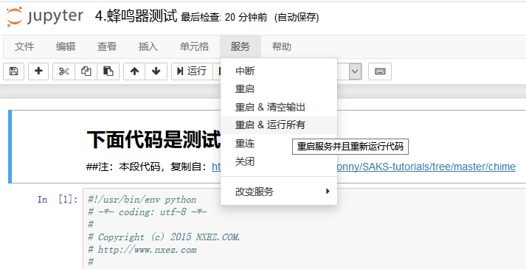

测试结束后，点击“中断服务”，停止测试。

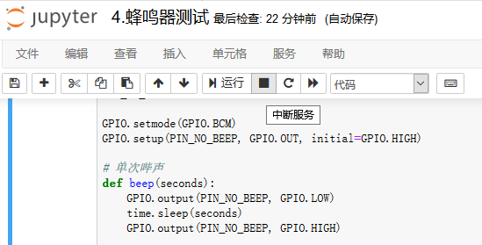

至此，本套教程所以用的硬件均进行性了测试，如果都工作正常，那就随我一起，开始正式品鉴之旅了。

# 七、SD卡中系统备份

树莓派系统的备份，当前只能在ubuntu系统（其他linux发行版可也）下进行。

插入通过TF卡读卡器，将TF卡插入计算机中，ubuntu系统进入“/media”目录下，使用umount指令，解除TF卡挂载的目录下，使用sudo mkdir 新建sdb1、sdb2两个目录，使用sudo mount将TF卡设备挂载到sdb1和sdb2下（我的TF卡设备在/dev下，名为sdb1和sdb2）.

进入”sd_bakup目录”，输入指令：sh backup_system.sh，即可进行TF卡中的系统备份，过程大概需要5~10分钟，生成的备份系统名称为：bakup.img；使用树莓派烧写工具，可以将该备份系统烧写至多张SD卡，实现批量生产。